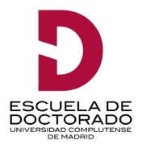

III PhDay Complutense. Facultad de Geografía e Historia

Título de la tesis

Título de la ponencia

Nombre y apellidos |  | D.N.I.
Programa de doctorado

Curso | ¿Disfruta de beca? Indicar cuál
Resumen (200 palabras máximo)

Palabras clave (5 palabras máximo)

